**2014 대구패션페어 플로어쇼 운영사무국**

제목 2014 대구패션페어 플로어쇼 헬퍼 및 현장관리 자원봉사자 모집

1. 귀교의 무궁한 발전을 기원합니다.
2. 2014 대구패션페어 플로어쇼와 관련하여 아래와 같이 헬퍼 및 현장관리 자원봉사자 모집을 요청 드리오니 적극적인 협조 부탁 드립니다.

- 아 래 -

1. 행사개요

‣행사명 : 2014 대구패션페어 (Daegu Fashion Fair 2014)

‣일 정 : **2014.10. 08(수) ~ 10. 10(금) 3일간**

‣장 소 : EXCO / 한국패션산업연구원(패션센터)

‣주 최 : 대구광역시, 산업통상자원부

‣주 관 : 한국패션산업연구원, 대구경북패션사업협동조합

2. 행사소개

‣창조경제의 시대, 아시아 섬유패션 허브 대구에서 패션을 근간으로 한 융합 전시가 펼쳐집니다.

대구패션페어는 브랜드, 디자이너, 리테일러, 바이어, 마케터, 프레스 등 패션 및 문화계 관계자를 비롯하여 패션 라이프 스타일에 관심있는 참관객이 방문하여, 패션과 문화, 패션과 기술의 융합을 통해 매력적인 패션 콘텐츠로 소통과 공감의 장을 제공합니다.

특히 2014 대구패션페어는 대구국제패션문화마켓 & 컬러풀 페스티벌과 연계, 10월 8~9일은 비즈니스 데이로, 10월 10일은 퍼블릭데이로 운영함으로써 역대 국내 전시 가운데 가장 풍성한 커뮤니케이션 플랫폼이 될 것 입니다.

1. 행사일정

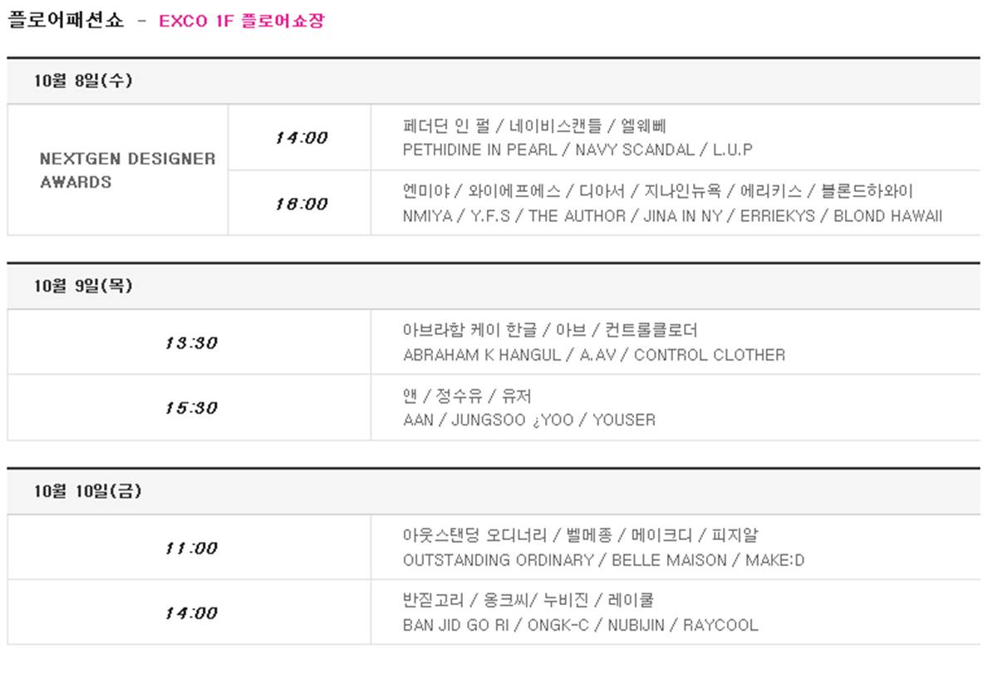

1. 내용

* 지원대상 : 의상관련학과 재학생 및 학원생
* 모집기간 : 2014.9.30(화) ~ 2014.10.7(화)
* 모집부문 : 헬퍼(여자 : 15명) / 현장관리(남자 : 5명) (수, 목, 금 각각 20명씩)
* 지원방법 : 문자 지원
* 문의사항 : NFM(뉴페이스모델) 백한솔010-4939-9492

/ 2014대구패션페어 홈페이지 http://www.daegufashionfair.com/front/

1. 기타

* 행사 당일 식사 제공 합니다. (숙박이나 페이는 지급되지 않습니다.)
* 헬퍼 및 현장관리 자원봉사로 인한 활동 증명서 및 확인서 보내드립니다.
* NFM이 진행하는 패션쇼 초대장 및 STAFF 참여 기회 우선 제공 해드립니다.
* 행사 진행은 3일간 이지만 본인이 참가 할 수 있는 날 선택하여 참가 가능합니다.
* 행사 전 리허설과 회의 관련하여 미팅이 있거나 시간이 변경될 수는 있습니다.

*"학과와 함께 성공적인 < 2014 대구패션페어 >개최에 최선을 다하겠습니다.*

*적극적인 검토 부탁드립니다."*

2014년 09월 30일

**2014 대구패션페어 플로어쇼 운영사무국장**

담당자: 백한솔 (010_4939_9492) 대표자: 공명섭 문서번호: 2014-04-BFW01

주 소 : 서울시 마포구 서교동 380-14 NFM빌딩 B1~5F www.newfacemodel.co.kr

전 화 : TEL 02)786-7740 , 7752 , 7746 FAX: 02)786-7741 E-MAIL: promotion2013@nate.com